ГУ МВД России по Московской области  Отдел Министерства внутренних дел  Российской Федерации  по Можайскому району  (ОМВД России по Можайскому району)  ул. Коммунистическая, 57, Можайск,  Московская область, 143200  Тел. 8(49638)21-290  ________________№ 66/________________  на №___________от____________________ | Начальникам У (О) МВД

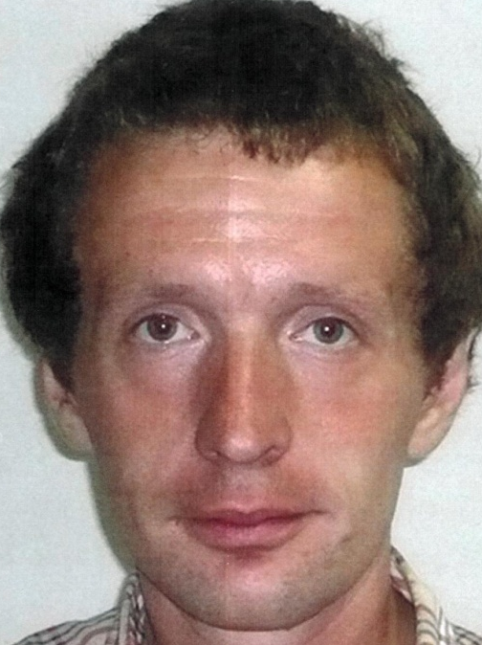 | ОУР ОМВД России по Можайскому району устанавливается местонахождение Ушанова Евгения Борисовича, 01.12.1971 года рождения, уроженец: г. Москвы, проживающий по адресу: Московская область, Можайский район, п. Строитель, д. 30, кв. 24, который 21.05.2014 года безвестно пропал, местонахождение его не установлено.

Ответ направляйте в адрес: 143200, Московская область, г. Можайск, ул. Коммунистическая, д. 57, конт. тел/факс \49638\41-490, тел. ДЧ 21-290.

Начальник ОУР ОМВД России по Можайскому району
подполковник полиции Р.В. Спичаков

Исп. Костенко А.А.
Тел. 8-496-38-41-490

